# Manual de Usuario

## Web

Para el ingreso a la aplicación debemos crear un usuario con el de Inspección.

El módulo de inspección tiene las siguientes opciones:

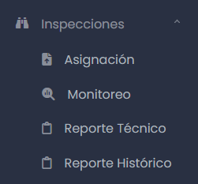

La primera opción de “Asignación” es donde se sube el Excel se valida y se asigna a técnico.

La carga de archivo debe ser tipo Excel con el formato de SEAL, se debe agregar el periodo.

Validar en esta opción la usamos para validar las lecturas, las cuales enviamos a “Inspección” o lo ponemos como revisado.

Tenemos esta opción donde validamos la lectura.

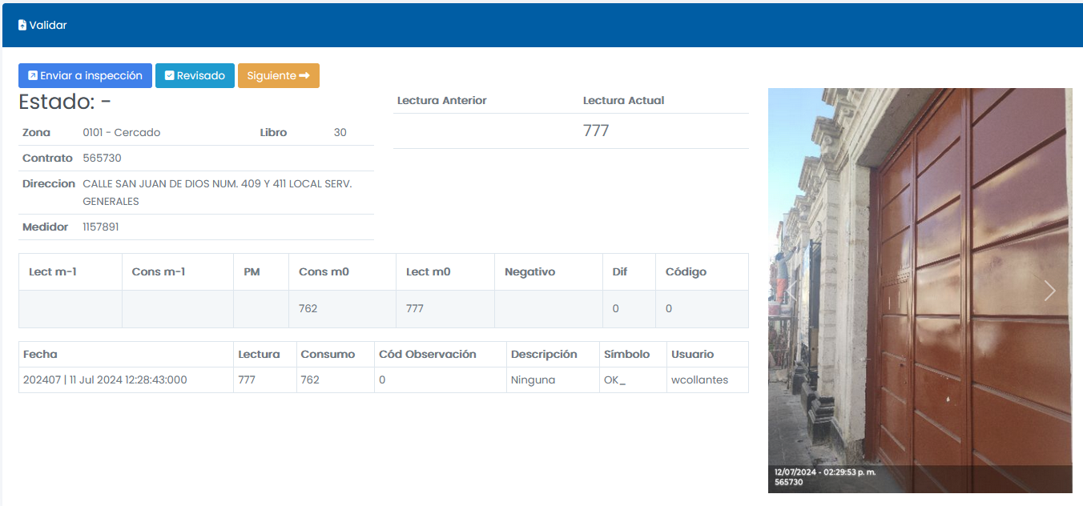

Es esta opción Asignamos los libros a los técnicos.

Monitoreo donde podemos ver la actividad del técnico.

Consistencia de lecturas.

Consistencias de fotos

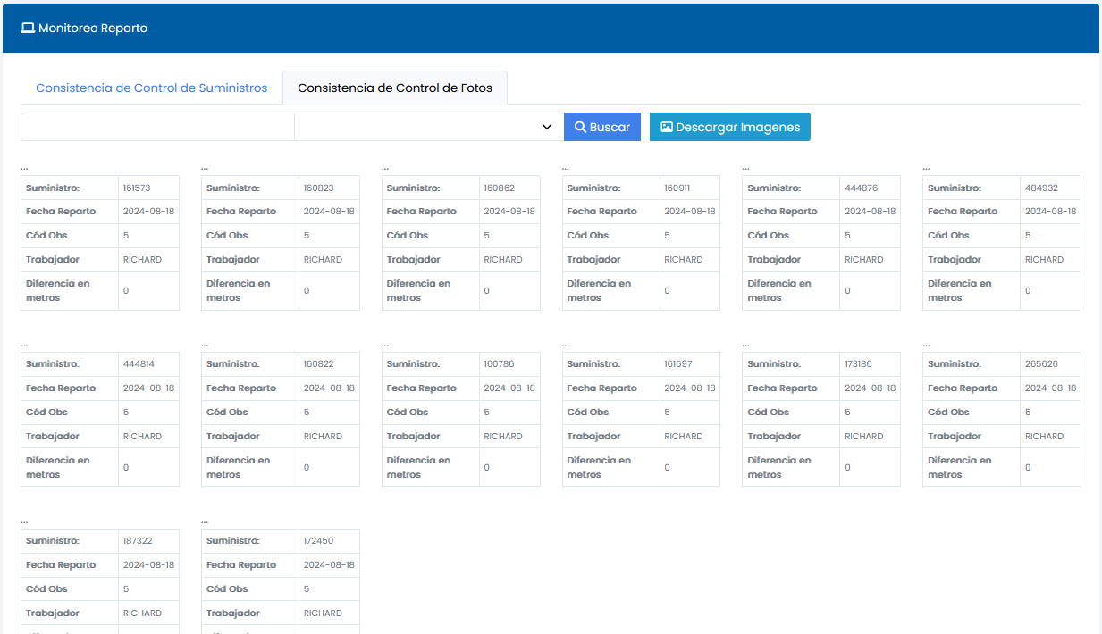

Reporte de técnico donde tenemos el Básico y el avanzado.

Historial de suministro.

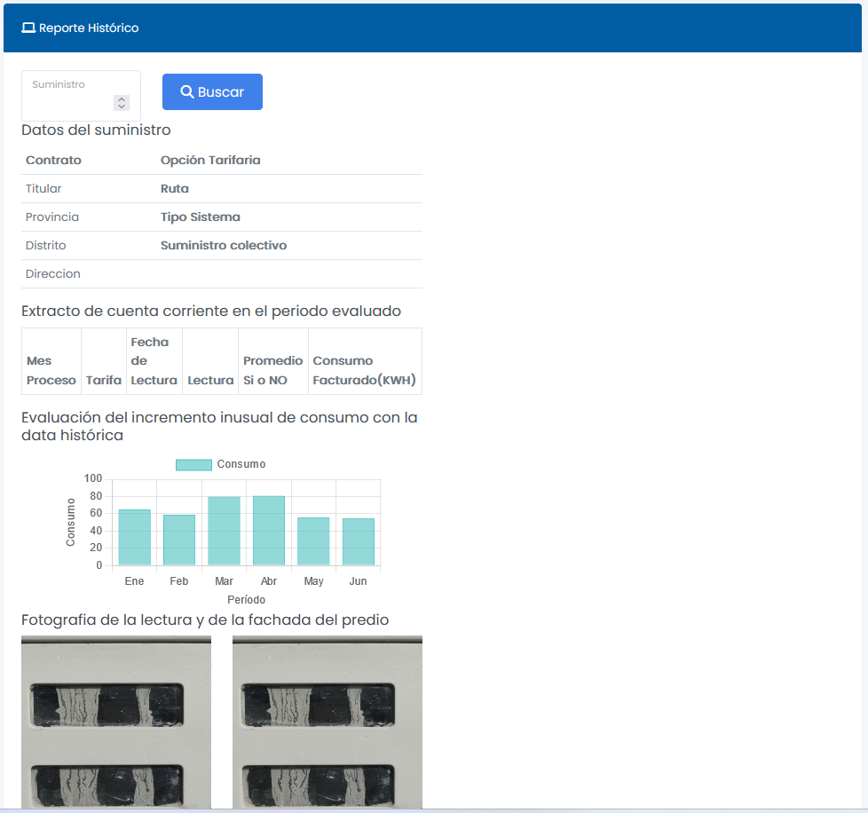

Aplicación Móvil

Esta desarrollado para Android.

|  |  |
| --- | --- |
|  | Interfaz de login |

|  |  |
| --- | --- |
|  | Interfaz principal donde los libros podemos descargar, borrar, enviar y enviar foto. |

|  |  |
| --- | --- |
|  | Interfaz de la lista de inspecciones. |

|  |  |
| --- | --- |
|  | Interfaz de mapa donde podemos ver las inspecciones de ese libro. |

|  |  |
| --- | --- |
|  | Interfaz de búsqueda por voz. |